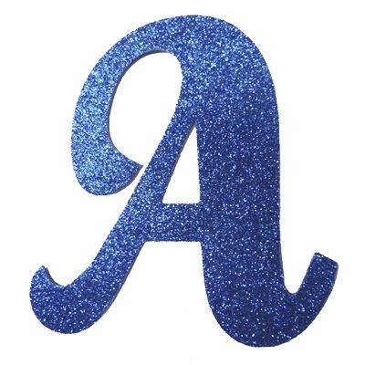





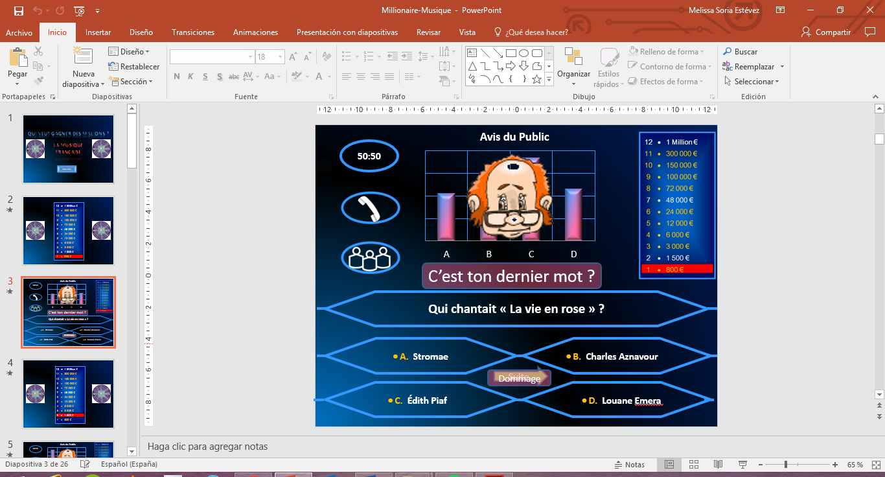

Fuente:
- Letras Glitter→ http://jzgreentown.com/letra-cursiva-em-gliter-m-azul-letras-abc.html.
- Comodines → powerpoint de Jérôme André : http://pontt.net/2009/11/pptm-quiveutgagnerdesmillions/.

